Beschrijving release ‘Andorra la Vella’

Xpert Suite

|  |  |  |
| --- | --- | --- |
| Datum | 05 mei 2021 |  |
| Classificatie | Openbaar |  |

inhoudsopgave

1 Algemeen 3

2 Basis Xpert Suite 3

2.1 XS Beheer 3

2.1.1 Nieuwe actielinks: heropenen en annuleren van trajecten 3

2.1.2 Meertaligheid e-mails 3

2.1.3 Meertaligheid spreekuursoortnamen 3

2.1.4 Functiecode op dienstverband 4

2.1.5 Taalvoorkeur gebruikers 4

2.1.6 Triggerbeheer uitbreiding 5

2.2 XS Gebruiker 5

2.2.1 Vestiging zichtbaar op dienstverbandwidget 5

3 Modules 6

3.1 Agenda 6

3.1.1 Spreekuur wordt niet voltooid bij niet-geschreven verrichting 6

3.1.2 Vestiging te kiezen bij maken oproepverzoek/afspraak en verrichting 6

3.1.3 Oproepverzoek - Contactpersonen vestiging toegevoegd 7

3.1.4 Automatisch plannen op zaterdag en zon-/feestdag 7

3.2 Polisregistratie 7

3.2.1 Pensioendocumenten opnieuw aanmaken 7

# Algemeen

Wij nemen donderdag 6 mei een release van de Xpert Suite met een aantal bugfixes en functionele wijzigingen in productie. Hierdoor zal tussen 20.00 en 22.00 uur meerdere (korte) verstoringen in het gebruik mogelijk zijn, wij adviseren daarom enkel in te loggen wanneer dat noodzakelijk is.

Volgende geplande release: woensdag 19 mei (deze planning is onder voorbehoud).

# Basis Xpert Suite

## XS Beheer

### Nieuwe actielinks: heropenen en annuleren van trajecten

Er zijn twee nieuwe actielinks toegevoegd aan Portalbeheer, namlijk het ‘Heropenen van trajecten’ wanneer deze onterecht afgesloten zijn en het ‘Annuleren van trajecten’ wanneer deze onterecht zijn gestart. Deze actielinks kun je nu dus als knop in het nieuwe dossier of als link in het actiemenu opnemen (los van de algemene en uit te faseren knop ‘corrigeren’).

Bij het kiezen van de actielink kunnen er alleen trajecten gekozen worden waarvoor de gebruiker de autorisatie heeft om deze te heropenen of te annuleren (verwijderen).

### Meertaligheid e-mails

Het aantal soorten e-mails dat meertalig verstuurd kan worden, is uitgebreid met taaksignaleringen en afspraakreminders. Op verscheidene exportmails na, worden alle e-mails met meertaligheid ondersteund.

De verwachting is dat in komende releases alle mails met meertaligheid ondersteund zullen worden.

### Meertaligheid spreekuursoortnamen

Vanaf deze release is het mogelijk om de naam van een spreekuursoort vertaald te tonen. In het beheer kun je voor de ingestelde talen op een database de vertaling invoeren op de spreekuursoortnaam.

Om de juiste vertaling te tonen, wordt er gebruik gemaakt van een andere instelling. Met de klantplugin voor Uitvoertalen, kan er een taal ingesteld worden voor een gebruiker in Gebruikers beheer onder het tabje Agenda. Als de gebruiker hier de Engelse taal bijvoorbeeld ingesteld krijgt, dan zal deze gebruiker de spreekuursoortnaam altijd in het Engels te zien krijgen.

### Functiecode op dienstverband

Bij het aanmaken van een nieuwe functie bij dienstverbanden, was het voorheen verplicht om een functiecode in te vullen. Deze verplichting geldt nu nog steeds, maar de functiecode wordt vanaf nu standaard vooringevuld na het vullen van de functienaam. De functiecode is nog steeds aanpasbaar door de beheerder indien gewenst.

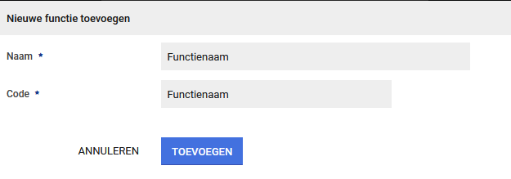

### Taalvoorkeur gebruikers

Binnen gebruikersbeheer is een taalvoorkeurselectie mogelijk. De beschikbare talen kunnen verschillen per klant(database).

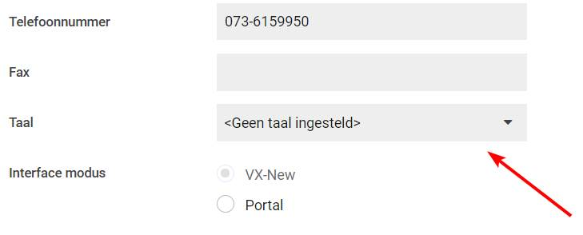

Als er ‘Geen taal ingesteld’ staat, dan wordt de standaardtaal gebruikt. Voor de meeste klanten zal dit Nederlands zijn. Via de inlogpagina of het instellingenscherm kunnen gebruikers indien gewenst hun eigen taalvoorkeur aanpassen.

### Triggerbeheer uitbreiding

Bij deze release hebben we aanpassingen gedaan aan bepaalde triggervoorwaarden en triggeracties, om deze beter beheerbaar te maken. De triggeracties om taken toe te voegen aan een traject en om trajecten te beëindigen zijn uitgebreid met extra instellingen voor het ondersteunen van mergefields. Ook de vragenlijstvoorwaardes “Antwoord op vraag X is een antwoordoptie met waarde Y” en “De score groepering X heeft een ruwe waarde van Y” hebben een uitgebreider beheer. Er is een conversie uitgevoerd, zodat bestaande triggers volgens de nieuwe beheerschermen gewoon blijven werken.

Ook zijn de triggeracties voor het aanmaken van oproepverzoeken samengevoegd tot één triggeractie met meerdere instellingen voor het maken van een concept en de nieuwe instellingen of het op zaterdag of een zon-/feestdag gepland mag worden. Het is hierbij wel van belang dat de spreekuursoort waarmee een oproepverzoek wordt gemaakt een voorkeurstraject heeft ingesteld, zodat er ook een traject geselecteerd kan worden.

## XS Gebruiker

### Vestiging zichtbaar op dienstverbandwidget

Op de dienstverbandwidget van een werknemer wordt, indien ingesteld, ook de vestiging getoond.

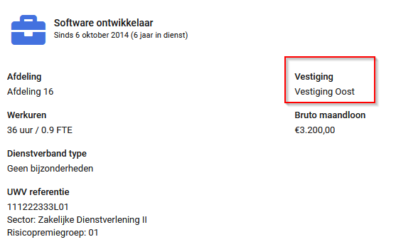

# Modules

## Agenda

### Spreekuur wordt niet voltooid bij niet-geschreven verrichting

Wanneer er door een bepaalde reden de verrichting van een spreekuur niet geschreven kan worden (bijvoorbeeld wanneer er geen contract actief is of wanneer de gebruiker geen verrichting mag schrijven), kan het spreekuur niet worden voltooid.. Hierdoor zullen er geen verrichtingen meer onjuist onafgerond blijven.

### Vestiging te kiezen bij maken oproepverzoek/afspraak en verrichting

Er is een mogelijkheid toegevoegd om de vestiging te selecteren bij het maken van een oproepverzoek of afspraak. Wanneer de werknemer op een vestiging werkt welke niet de hoofdvestiging is, dan is er een extra selectiemogelijkheid beschikbaar bij het oproepverzoekscherm, het direct plannen van een afspraak en afspraak genereren via de wizard.

Ook kunnen er bij het afronden van verrichtingen een vestiging gekozen worden. Als het om een spreekuurverrichting gaat, wordt er bij het afronden ook standaard de gekozen vestiging geselecteerd.

### Oproepverzoek - Contactpersonen vestiging toegevoegd

Bij een oproepverzoek zijn ook contactpersonen van een vestiging toegevoegd bij de lijst van contactpersonen die gekozen kunnen worden. Er kunnen alleen uit vestigingen en contactpersonen gekozen worden, waar de werknemer ook daadwerkelijk werkt.

### Automatisch plannen op zaterdag en zon-/feestdag

Sinds deze release zit er een extra optie in het oproepverzoek voor Automatisch Plannen om de keuze te geven of er in het weekend of op feestdagen de afspraak ingepland mag worden. Het automatische planproces controleert of de dag waarvoor gepland wordt een zaterdag of zon-/feestdag is en gaat vervolgens kijken of de afspraak ingepland mag worden op die dag. Zo niet, dan wordt het oproepverzoek uitgesloten van het proces.

## Polisregistratie

### Pensioendocumenten opnieuw aanmaken

Per deze release is het mogelijk om al gegenereerde pensioendocumenten opnieuw aan te maken en te verzenden. Deze functionaliteit kan ingezet worden wanneer er bijvoorbeeld een adreswijziging van de polisdeelnemer is geweest.

Er is een nieuwe autorisatie beschikbaar, te vinden onder Gebruikersbeheer > Autorisaties > Verzekeringen > Hergenereren pensioenoverzichten.



Indien een gebruiker deze autorisatie heeft, is binnen een werknemersdossier op het tabje ‘Verzekeringen’ de nieuwe optie zichtbaar op de Pensioendocumenten-widget:

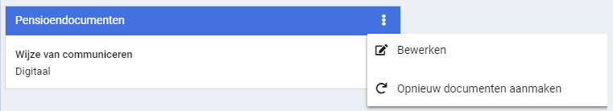

Klikken op deze knop, opent een nieuw scherm:

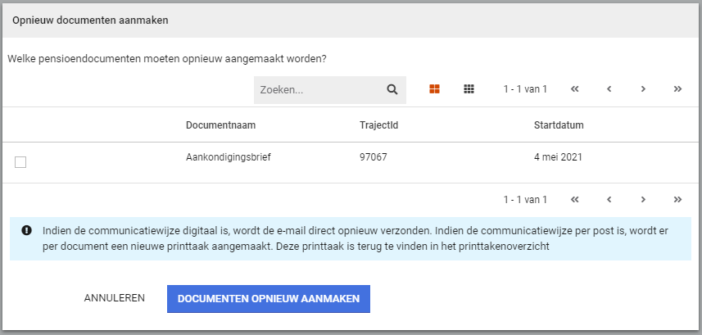

In dit overzicht zijn alle al aangemaakte pensioendocumenten te zien voor de betreffende werknemer. Hier zitten een aantal voorwaarden aan:

* Vooraankondiging kan opnieuw gegenereerd worden, indien er nog geen andere documenten voor dat traject zijn aangemaakt;
* Startbrief kan opnieuw gegenereerd worden, indien er geen eindbrief is en geen wijzigingen zijn gedaan aan de polissen uit de startbrief;
* Van de UPO wordt de meest recente versie getoond.

De gebruiker kan nu een selectie maken van de documenten die opnieuw aangemaakt moeten worden door middel van de vinkvakjes links. Na de juiste selectie en klikken op de knop ‘Documenten opnieuw aanmaken’, komt er nog een bevestigingsscherm en kan het enkele minuten duren voordat de documenten daadwerkelijk zijn aangemaakt. Deze worden toegevoegd aan het Trajectendossier en, indien zo ingericht, zichtbaar op het printtakenoverzicht.